MUZEUM REGIONALNE W KOZIENICACH
TEKST ŁATWY DO CZYTANIA

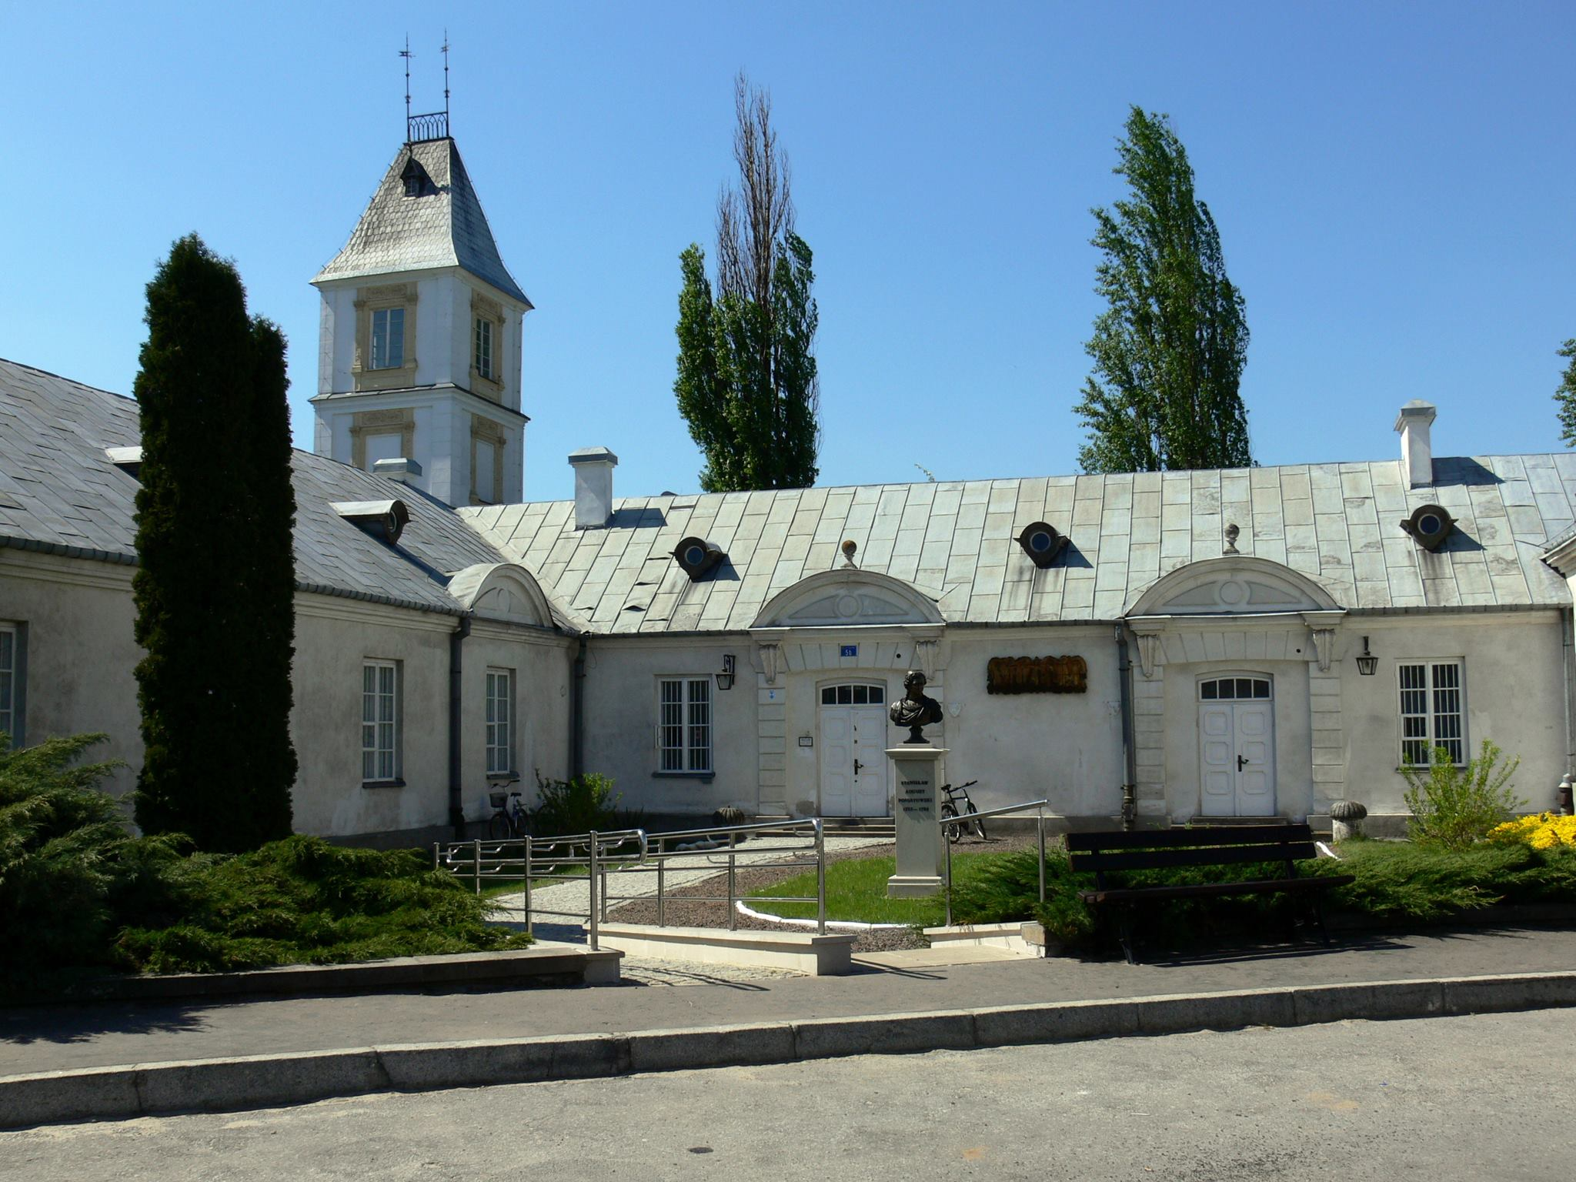
Na zdjęciu widzisz wejście do Muzeum
Najważniejsze informacje:
- Muzeum znajduje się w Kozienicach przy ulicy Parkowej 5b.
- Muzeum możesz zwiedzić od wtorku do niedzieli od 11.00 do 17.00.
- W święta jest nieczynne.
- Znajduje się w pięknym budynku.
- Nie trzeba kupować biletów na wystawy.
- W budynku mieszczą się sale z zabytkami, sekretariat i biuro Dyrektora.
- Informacje o pracy muzeum znajdziesz na stronie internetowej.
- W muzeum przechowuje zabytki, czyli stare przedmioty.
- Muzeum pokazuje zabytki zwiedzającym na wystawach stałych i czasowych.
- Wystawy czasowe organizowane są kilka razy do roku.
- Muzeum uczy nas o tym, jak żyli ludzie w dawnych czasach.
- Pokazuje jak dawniej wyglądały różne rzeczy, które mamy w domach.
- Możemy zobaczyć tu interesujące obrazy.
- W muzeum dzieci ciekawie spędzają czas.
- W muzeum znajduje się biblioteka.
- Informacje o Muzeum Regionalnym w Kozienicach mogą udzielić nasi pracownicy pod numerem telefonu 48 332 04 38.
- Możesz też napisać maila na adres – biblioteka@muzeum-kozienice.pl.

